桃園市落實「家庭節水 – 我是節水達人」抽獎活動實施計畫
- 活動宗旨
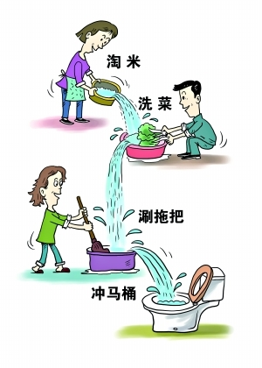
為響應愛護水資源、珍惜每一滴好水，普及環境保護優先及永續發展相關之教育目標，鼓勵全民對於愛護河川、珍惜水資源，參加者可以參考網路各種節水方法的資訊，進行家庭生活節水。透過家庭節水的實際作為，藉以養成節約用水的良好生活習慣，更藉由力行節水作為的過程用心體會，得以因愛水而惜水、節水，進而提升國民環境知識，強化環境倫理與永續發展的觀念。

- 辦理單位
主辦單位：桃園市政府教育局
承辦單位：桃園市桃園區成功國民小學

- 參加對象
桃園市所有學籍設於桃園市之高、國中、小學生

- 活動網址: https://tyc-water.eduweb.tw

- 參加方法
  - 時間：自民國110年3月1日起至民國110年6月20日止。

  - 資格：凡民國110年4月、5月或6月份帳單，本期帳單用水量較上期帳單用水量，節水率達5%以上者，即有資格參與活動（以桃園市地址之個人用戶水費單為限）。
★計算方式：
(上期實用度數-本期實用度數)/上期實用度數，大於等於0.05

  - 登錄資料：連結活動網址(https://tyc-water.eduweb.tw)，登錄基本資料並填寫水費單本期與上期的實際用水度數。

  - 水費通知單樣式如下: 下圖為自來水公司樣本
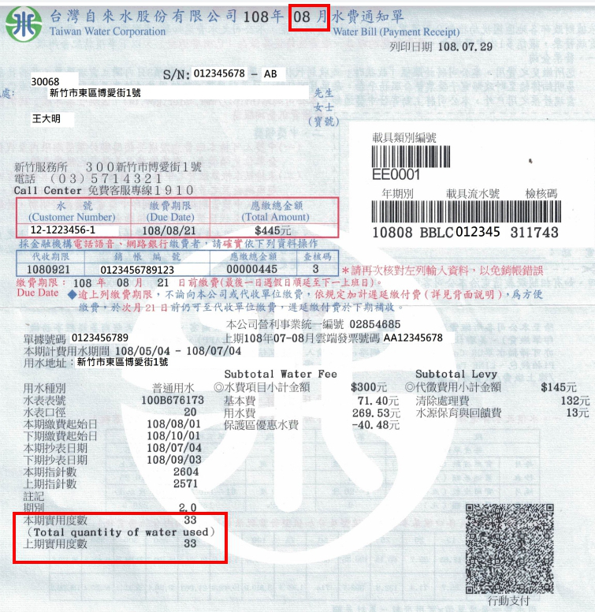

- 參加抽獎步驟
  - 連結抽獎網址https://tyc-water.eduweb.tw，點選【我要參加抽獎】
  - 輸入抽獎基本資料:
    - 就讀學校行政區
    - 就讀學校名稱
    - 就讀學校年級班級
    - 學生姓名
    - 水費通知單之月份
    - 本期實用度數
    - 上期實用度數
  - 輸入完成後，按下【我要參加抽獎】 (系統會進行試算節水率，節水率須超過5%，即符合抽獎資格。
  - 資格符合者會出現【您是節水達人】的文字提醒；資格不符者，則會提醒您【再接再厲】，請您繼續努力進行生活節水，爭取抽獎機會。
  - 如有兩期以上帳單符合本活動之節水標準，皆可上傳參與抽獎活動。

- 活動獎項
  - 節水高手獎:9.7吋以上64位元平板電腦20台。
  - 節水達人獎:太陽能行動電源40顆。
  - 節水達人獎狀：凡達活動節水標準者，獲頒獎狀1紙。

- 抽獎時間與地點
  - 時間: 訂於中華民國110年6月25日上午10:30公開抽獎並以網路進行直播抽獎，直播網址，另以公文知會各校。
  - 地點: 於桃園市教育局公開抽獎，並於抽獎網站及主辦學校網站(http://www.cges.tyc.edu.tw)公告抽獎結果，並以公文通知得獎人學校轉知。

- 附 則
  - 相關資料僅用於活動抽獎用，絕不會外流或做其他用途。
  - 資格限登記於桃園市一般住戶用水號及桃園市在籍之高國中小學生。
  - 參加【我是節水達人】抽獎活動，相關登錄資料均需正確無誤，且確實符合本活動節水率達5%以上者。如發現違反中華民國相關法令規定或涉及竄改或偽造之情事，經他人檢舉查證後，主辦單位得立即取消該中獎資格，若得獎者已領取獎項，應將所領取之獎項，無條件繳回主辦單位。
  - 中獎訊息，主辦單位將以網站公告併同公文通知就讀學校，如因活動參加者填寫之資料有誤，導致無法聯繫到得獎者時，視同得獎人自動放棄得獎資格。
  - 得獎者應於主辦單位通知之期限內，備妥所登錄該月份之水費通知單及學生證明等相關文件，至指定地點領取獎品。
  - 倘得獎者未於期限內領取獎品，將取消資格，不再補發，並由備取人員依序遞補。
  - 獎品經兌換、確認簽收受領後，如有遺失、盜領、自行拋棄、毀損，主辦單位恕不補發。
  - 參賽者視同認可並接受本計畫之各項規定。
  - 本計畫如有未盡事宜，得由主、承辦單位隨時更新於主辦單位官方網站修正之。
  - 本計畫經桃園市政府教育局核定後公告實施，修正時亦同。

- 活動聯絡人
  - 活動抽獎網站: https://tyc-water.eduweb.tw
  - 活動抽獎地址：桃園市政府教育局
  - 聯絡電話(平日上班時間)：03-2522425轉510 羅主任

- 網路參考資料(以官方資料為主，更多資訊請自行搜尋)
  - 台灣自來水公司節水宣導資料: https://www.water.gov.tw/ch/Subject?nodeId=778
  - 經濟部水利署節節約用水資訊網: https://www.wcis.org.tw/
  - 桃園市政府節約用水宣導資料: https://event.tycg.gov.tw/home.jsp?id=80&parentpath=0,56&websiteid=201303130001

